МІНІСТЕРСТВО ОСВІТИ І НАУКИ УКРАЇНИ ОДЕСЬКИЙ НАЦІОНАЛЬНИЙ ПОЛІТЕХНІЧНИЙ УНІВЕРСИТЕТ

Інститут комп’ютерних систем   
Кафедра інформаційних систем

З дисципліни «Операційні системи»

**Лабораторна робота № 2**

**Тема: «Основи сучасної термінальної міжкомп`ютерної взаємодії»**

Виконав:

студент групи АІ-204

Бабич А.Ю.

Перевірили:

Блажко О.А.

Одеса 2020

**Мета роботи:** придбання навичок із сучасної термінальної взаємодії між різними

операційними системами на прикладі ОС Windows та ОС Linux.

**Завдання до виконання:**

**2.1 Робота з віддаленим Linux-сервером через термінальний режим роботи**

1. Перевірте наявність мережевого з`єднання між вашим локальним комп`ютером та віддаленим сервером Linux, який знаходиться за мережевою адресою з IP = 91.219.60.189

2. Встановіть програму віддаленого доступу до ОС Linux PUTTY.EXE, отримавши її через інтернет за відповідним посиланням.

3. Запустіть програму PUTTY.EXE та налаштуйте з’єднання з віддаленим сервером: IP =91.219.60.189, тип з`єднання = SSH.

збережіть налаштування з урахуванням вашого прізвища та імені.

4. Встановіть з`єднання з віддаленим сервером Linux, використовуючи логін та пароль, наданий вам лектором.

5. Після успішного входу до ОС виконайте команду визначення поточного імені користувача.

6. Визначте мережеву адресу сервера, з якого ви увійшли до віддаленого серверу.

7. Визначте назву псевдотерміналу користувача.

8. Визначте назву поточного каталогу користувача.

9. Перейдіть до каталогу /etc

10. Визначте вміст каталогу /etc

11. Перегляньте вміст файлу з обліковими записами користувачів

12. Поверніться до каталогу свого користувача з використанням можливості швидкого повернення командами pushd та popd

13. Перейдіть до каталогу, який є на рівень вище (до батьківського каталогу)

14. Перегляньте вміст поточного каталогу

15. Змініть пароль вашого користувача.

**2.2 Обмін повідомленнями в ОС Linux**

1. Встановіть з`єднання з віддаленим Linux-сервером

2. Домовтеся з представником вашої команди про обмін повідомлень

3. Напишіть повідомлення представнику команди, в якому буде вказано ваше та його прізвище, а також дочекайтеся повідомлення від представника вашої команди.

**2.3 Ініціалізація Git-репозиторію на віддаленому Linux-серверу**

Знаходячись на віддаленому Linux-сервері в своєму домашньому каталозі,

ініціалізуйте Git-репозиторій, виконавши команди:

1. Ініціалізуйте системний прихований каталог Git, використовуючи наступні

команди:

git config --global user.name "Ваше Імя та Прізвище"

git config --global user.email Ваш_E-Mail

git config --global init.defaultBranch main

git init

2 Клонуйте існуючий GitHub-репозиторій, створений в лабораторній роботі No1,

використовуючи наступні команди:

git clone https://github.com/ПовнаНазваРепозиторію

3 Виконайте команди перегляду вмісту створеного каталогу Git-репозиторію

**2.3 Обмін файлами між локальною ОС Windows, віддаленим Linux-сервером та**

**GitHub-репозиторієм**

1. Створіть в ОС Windows порожній текстовий файл з назвою, яка співпадає з вашим

прізвищем та ім`ям в латиницею, наприклад, Blazhko_Oleksandr.txt

2. Запустіть в ОС Windows програму термінального рядка CMD

3. Встановіть програму віддаленого копіювання файлів PSCP.EXE, отримавши її через інтернет за відповідним посиланням.

4. Використовуючи програму PSCP.EXE, завантажте створенний раніше файл у

каталог з Git-репозиторієм, який раніше був створений в домашньому каталозі на

віддаленому Linux-сервері.

5. Знаходячись в ОС Linux, в каталозі Git-репозиторію, зареєструйте завантажений

раніше файл в репозиторії, виконавши команду:

git add Назва_файлу

6. Зафіксуйте зміни в репозиторії, вказавши коментар до цих змін, виконавши

команду: git commit -m 'будь-який коментар про нову версію вмісту репозиторію'

7. Перешліть зміни на віддалений GitHub-репозиторій, виконавши команду:

git push

8. Зайдіть на https://github.com, перегляньте вміст віддаленого GitHub-репозиторію та переконайтеся, що зміни успішно виконано.

**Хід роботи:**

1. Перевіряємо наявність мережевого з`єднання між локальним комп`ютером та віддаленим сервером Linux, який знаходиться за мережевою адресою з IP = 91.219.60.189

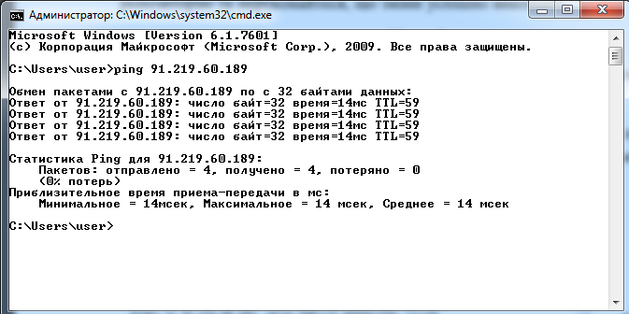

2. Встановлюємо програму віддаленого доступу до ОС Linux PUTTY.EXE.

3.Запускаємо програму PUTTY.EXE та налаштовуємо з’єднання з віддаленим сервером

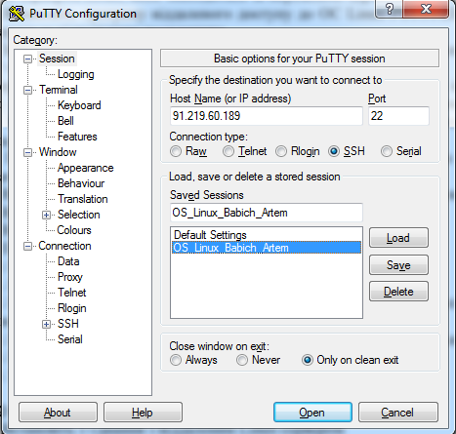

4. Встановлюємо з`єднання з віддаленим сервером Linux, використовуючи логін та пароль, наданий вам лектором.



5. Після успішного входу до ОС виконуємо команду визначення поточного імені користувача.



6. Визначаємо мережеву адресу сервера.

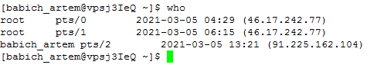

7. Визначаємо назву псевдотерміналу користувача.



8. Визначаємо назву поточного каталогу користувача.



9. Переходимо до каталогу /etc



10. Визначаємо вміст каталогу /etc

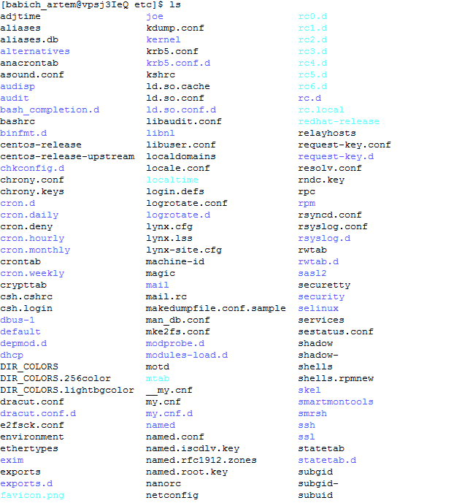

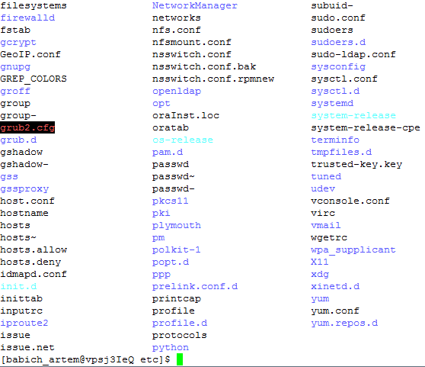

11. Переглядаємо вміст файлу з обліковими записами користувачів

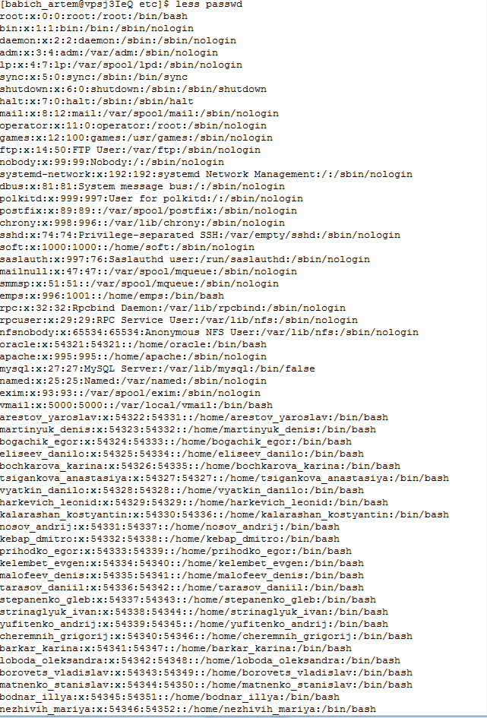

12. Повертаємось до каталогу свого користувача з використанням можливості швидкого повернення командами pushd та popd

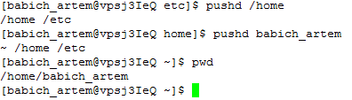

13. Переходимо до каталогу, який є на рівень вище (до батьківського каталогу)

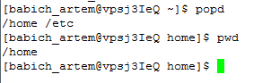

14. Переглядаємо вміст поточного каталогу

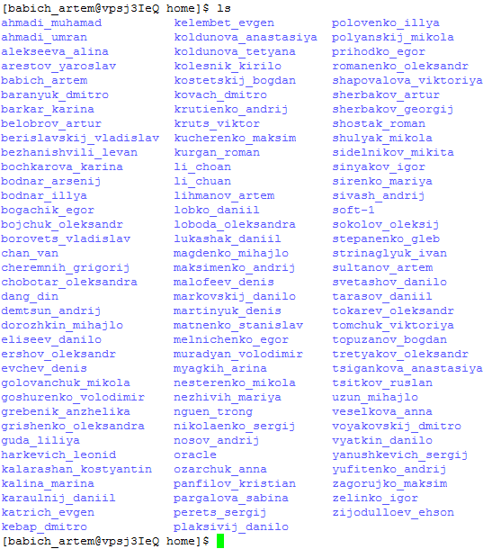

15.Змінюємо пароль

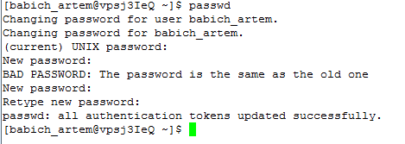

2.3

Пишемо повідомлення представнику команди, в якому буде вказано ваше та його прізвище, а також дочекайтеся повідомлення від представника вашої команди.

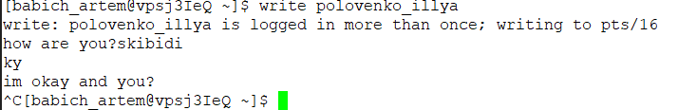

3.1 Ініціалізуємо системний прихований каталог Git.

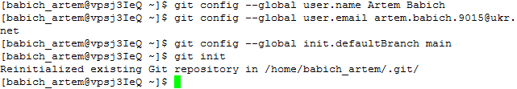

3.2 Клонуємо існуючий GitHub-репозиторій, створений в лабораторній роботі №1



3.3 Виконуємо команди перегляду вмісту створеного каталогу Git-репозиторію

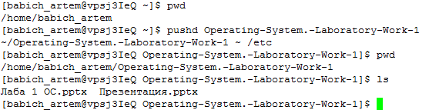

4.1 Створюємо в ОС Windows порожній текстовий файл з назвою, яка співпадає з моїм прізвищем та ім`ям в латиницею

4.2 Запускаємо в ОС Windows програму термінального рядка CMD

4.3 Встановлюємо програму віддаленого копіювання файлів PSCP.EXE

4.4 Використовуючи програму PSCP.EXE, завантажуємо створенний раніше файл у

каталог з Git-репозиторієм,

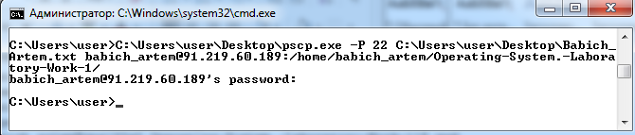

4.5 Знаходячись в ОС Linux, в каталозі Git-репозиторію, реєструємо завантажений

раніше файл в репозиторії

4.6 Фіксуємо зміни в репозиторії, додавши коментар

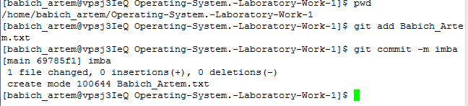

4.7. Пересилаємо зміни на віддалений GitHub-репозиторій

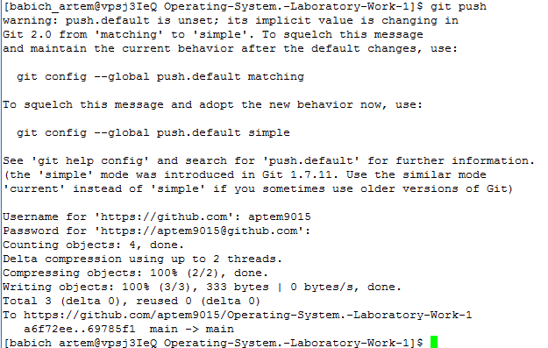

**Висновок:** найскладнішим виявилось завдання 2.3: обмін файлами між локальною ОС Windows, віддаленим Linux-сервером та GitHub-репозиторієм. Були здобуті навички із сучасної термінальної взаємодії між різними операційними системами на прикладі ОС Windows та ОС Linux.